院、系领导  审批并签名 |  | B 卷

广州大学2019-2020学年第二学期考试卷

课 程：《概率论与数理统计》 考 试 形 式：闭卷考试

学院:____________ 专业班级:__________ 学号:____________ 姓名:___________

题 次 | 一 | 二 | 三 | 四 | 五 | 六 | 七 | 八 | 九 | 十 | 总 分 | 评卷人
分 数 | 15 | 15 | 6 | 8 | 8 | 6 | 8 | 10 | 12 | 12 | 100
得 分
警示：《广州大学授予学士学位工作细则》第五条：“考试作弊而被给予记过、留校察看或开除学籍处分并且被取消相应课程本次考试成绩的，不授予学士学位。”
一、选择题（每空3分，共15分）
1．设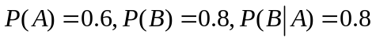，则下列结论中正确的是（ ）。
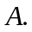 事件、互不相容 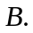 事件、互逆
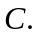 事件、相互独立  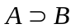
2.设随机变量的密度为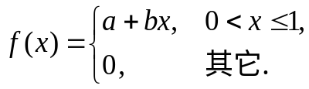且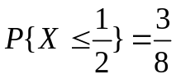，则( )。
A. 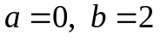; B. 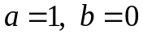; C. 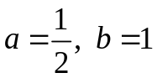; D. 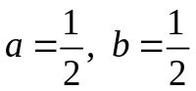
3.设随机变量都服从正态分布，则（ ）。
(A) 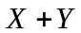一定服从正态分布 (B) 不相关与独立等价
(C) 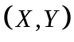一定服从正态分布 (D) 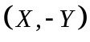不一定服从正态分布
4.设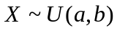, 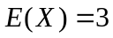, 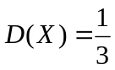, 则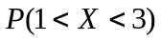为（ ）。
（A）0 （B） （C） （D）
5.设随机变量服从正态分布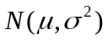，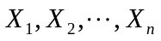，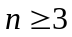，是取自的简单随机样本，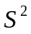是样本方差，则下列正确的是（ ）。
(A) 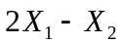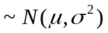(B)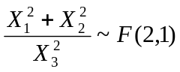 (C) 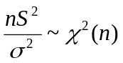 (D) 以上都不对

二、填空题（每题3分，共15分）
1．设二维随机变量(X, Y)的分布律为
Y  X | 0 | 1
0 | a | b
1 | c | 0.5
已知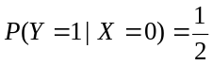，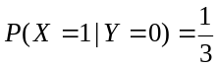，则a= , b= ,c= 。
2．已知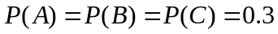， 且和，和C均互不相容，和C相互独立，则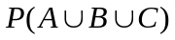= 。
3.设离散型随机变量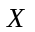的分布函数为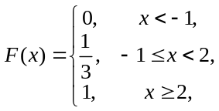则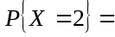__________。
4.设的概率分布为：
 | -1 | 0 | 1
0 | 0.07 | 0.18 | 0.15
1 | 0.08 | 0.32 | 0.2
则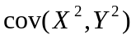＝ 。
5．设随机变量相互独立,且都服从正态分布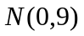，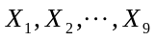和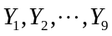
分别是取自总体的简单随机样本，则统计量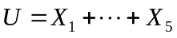服从 ________,
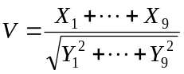服从_______分布，参数为 。

三、（6分）已知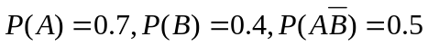，求 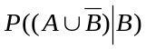。

四、（8分）某厂卡车运送防“新冠”用品下乡，顶层装10个纸箱，其中5箱民用口罩、2箱医用口罩、3箱消毒棉花． 到目的地时发现丢失1箱，不知丢失哪一箱． 现从剩下9箱中任意打开2箱。
求1）这2箱都是民用口罩概率；
2）如果打开的这2箱都是民用口罩，求丢失的一箱也是民用口罩的概率．

五、（8分）某电子管寿命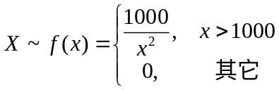，求
1）任取5个电子管，至少有2只寿命超过1500小时的概率；
2）已知一个电子管已经用了1500，求它还能用1500的概率。

六、（6分）设的分布律为：
 | 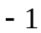 |  | 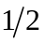
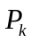 | 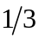 |  | 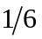 | 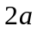 | 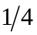

求（1）常数；（2）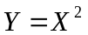的分布律；（3）的分布函数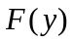。

七、（8分）将一枚硬币连掷三次，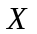表示三次中出现正面的次数，表示三次中出现正面次数与出现反面次数之差的绝对值，求：
（1）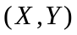的联合概率分布；（2）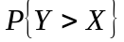.

八、（10分）设二维连续型随机变量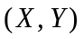的联合概率密度函数为：
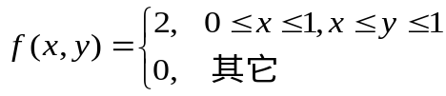
求：（1）关于和的边缘密度函数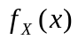和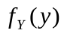；
（2）和的相关系数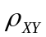；
（3）与是否独立，是否相关？为什么？

九、（12分）在一次空战中出现50架轰炸机和100架驱逐机，每架轰炸机受到两架驱逐机攻击。这样空战分离为50个由一架轰炸机和两架驱逐机组成的小规模战役，在每个小规模的空战中，轰炸机被打下的概率等于0.4，两架驱逐机都被打下的概率等于0.2，恰好一架被打下的概率为0.5，求：
（1）在空战中打下超过34%轰炸机的概率；
（2）驱逐机被打下的架数在37到54的概率。

十、（12分）设总体的所有取值为0，1，2，且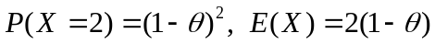，其中为0，1之间的未知参数。
（1）求的概率分布律；
（2）对总体抽取容量为10的样本，分别为2个0，3个1，5个2，求的矩估计值和极大似然估计值。

